
3月16日动态
星期一 天气： 晴天 出勤人数：24人
观察一：晨间活动—我会自主签到
今天虽然天空不作美，但是在晨间入园活动中，孩子们根据数字时钟记录自己的来园时间。在晨间入园中，查慧如、胡希瑶、蒋婉柔、苏媛、胡皓霆、刘芃泽、汪子恒、王晔、王宇尧、邢永望、王梓雯、郑诗俊、孙铭阳、沈星延、肖宸锡、石禧暶能坚持在8点10分前来园并能尝试书写时间。有些小朋友来的比较晚，要调整作息尽早来园喔！
观察二：区域游戏—沉浸式体验
今天的区域游戏中，孩子们根据自己的计划进区域游戏。在教师的观察中，王梓雯、彭鑫奕、查慧如、石禧暶、郭陶霖、孙铭阳在益智区我们的社区之停车位、移除车位和世界地图。刘金凌、肖宸锡、刘芃泽在建构区建构心中的小学、校车；苏媛、沈星延在图书区阅读有关《太空》的绘本；蒋婉柔和王晔在万能工匠建构行走的机器人；户亚玥、唐可一、高梓歆、仲思齐、王宇尧在美工区用彩泥制作春天的小景以及手表。
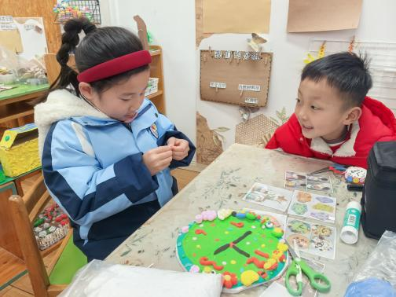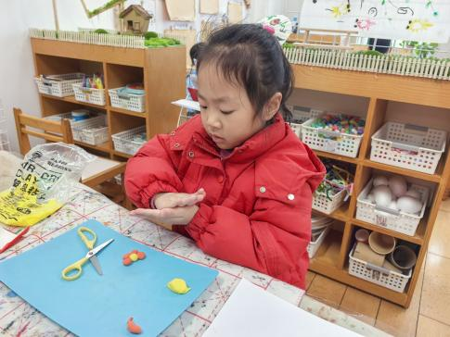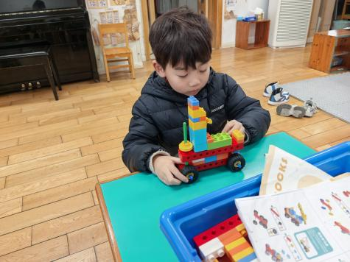

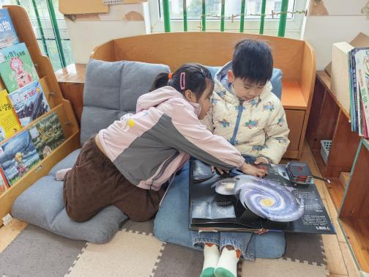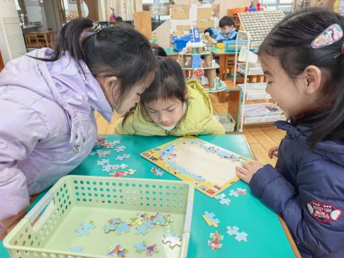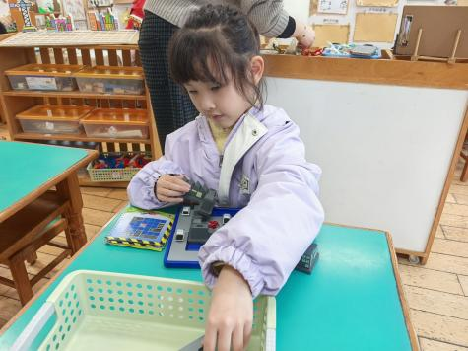

观察三：集体活动—《数学：有趣的数字》
当今社会是一个数字时代，数字已随处可见，本次活动有趣的数字，有趣就体现在不同的数字可用来表达及传达的信息也是不同的，有的可用来表示测量的结果；有的可用来表示一群事物的顺序；有的可用来表示一类集合的数量。本次活动，以幼儿的生活为生长点，将幼儿的学习与他们真实的生活紧密联系在一起，引导幼儿从生活经验出发，寻找发现生活中的数字，感知数字的有用，在研究现实问题的活动中学习数，理解数，发展数。活动中查慧如、胡希瑶、仲思齐、胡皓霆、王晔、王宇尧、刘金凌、高梓歆、郭陶霖、户亚玥、彭鑫奕、唐可一、王梓雯、郑诗俊、孙铭阳、蔡松霖、陈煦、李哲、沈星延、肖宸锡.发现生活中数字的有趣，了解数字的不同涵。义。
